MANUS TIL HOVEDPRESENTASJON FASTEAKSJONEN 2024
 | I dag skal vi snakke om vann, Kirkens Nødhjelp og hva DU kan gjøre for å bidra til en mer rettferdig verden. Fasteaksjonen er en innsamlingsaksjon som menigheter over hele landet deltar i, og det skal dere også gjøre som en del av konfirmasjonstiden.
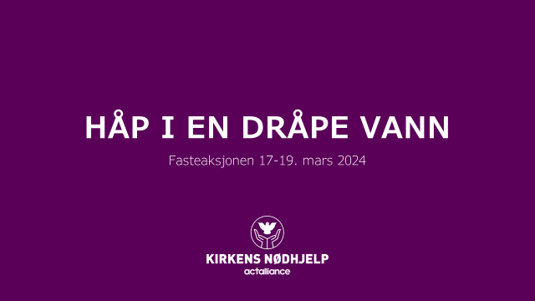 | Årets aksjon har tittelen «Håp i en dråpe vann». For et håp kan faktisk begynne med en dråpe vann! Vann kan endre et liv, en landsby og et land.  Dette skal vi se eksempler på i dag, når vi blant annet møter 15 år gamle Rachelle i Libanon.
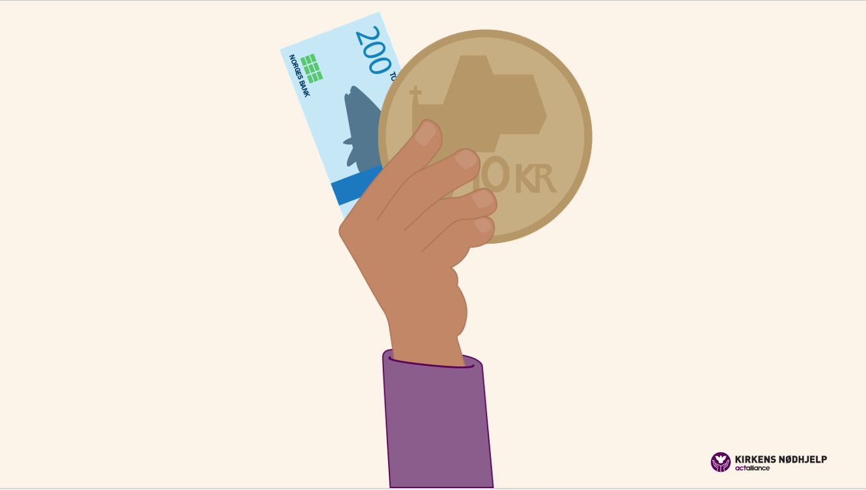 | Først et lite tankeeksperiment. Se for deg at du har spart 200 kroner for å kjøpe deg noe du ønsker deg. Men når du kommer i butikken, er de 200 kronene dine plutselig bare verdt 10 kroner.  Det høres jo helt sprøtt ut…  (Klikk en gang) Men dette skjedde faktisk i Libanon i 2019, da landet opplevde en økonomisk kollaps. Bankene gikk mer eller mindre tom for kontanter, og det var nesten umulig for folk å få tak i sparepengene sine.
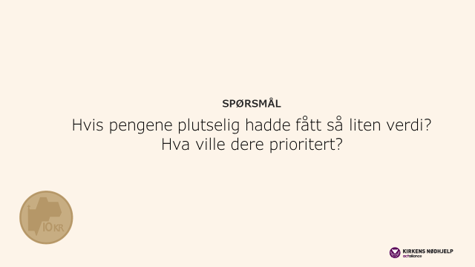 | SÅ: Hva ville DU gjort hvis pengene plutselig fikk mye mindre verdi? Hva ville du og familien din prioritert?  Snakk litt sammen to og to.
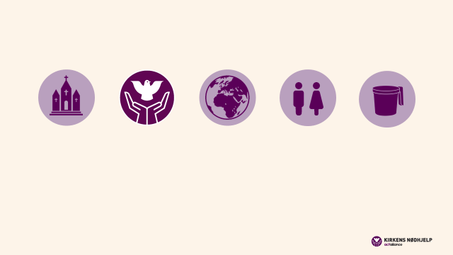 | (Ikon: Kirke)  Hvorfor skal vi snakke om dette i dag? Jo, fordi vi som kirke har et særlig ansvar for de i verden som lider nød. Det er dette vi kaller diakoni. Diakoni er kirkens omsorgstjeneste, og uttrykkes gjennom nestekjærlighet, inkluderende fellesskap, engasjement for klimaet og kamp for rettferdighet.  (Klikk til nytt ikon: Kirkens Nødhjelps logo)  Kirkens Nødhjelp jobber på oppdrag fra kirkene i Norge, og er kirkenes egen bistandsorganisasjon. Det betyr at dere på en måte eier Kirkens Nødhjelp.  Kirkens Nødhjelp gir nødhjelp i krig og katastrofer over hele verden, men bidrar også til forandring gjennom langsiktige prosjekter for å skape varig utvikling. I dag skal vi se eksempler på noen av disse prosjektene.  (Klikk til nytt ikon: Verden)  Kirkeårets fastetid, som vi nå er inne i, handler nettopp om å rette blikket utover og se dem som lider nød. Se dem som er på flukt. Se dem som mangler mat og vann.  (Klikk til nytt ikon: Mennesker)  Fastetiden kan inspirere oss til å gjøre noe for andre. Og her kommer DU inn. For nå er det vår tur til å redde og forandre liv.  (Klikk til nytt ikon: Fastebøsse)  Og hvordan kan vi gjøre det? Jo, blant annet ved å delta i Kirkens Nødhjelps fasteaksjon 17. – 19. mars.
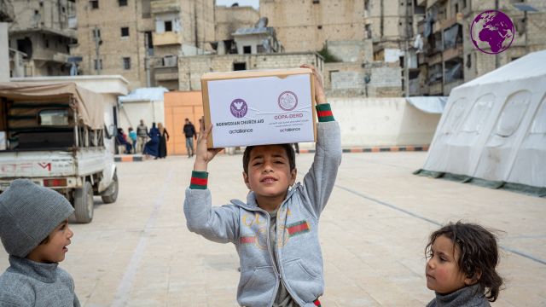 | Kirkens Nødhjelp gir nødhjelp i krig og katastrofer, og er blant annet tilstede på Gaza og i Ukraina. Kirkens Nødhjelp ga også livreddende hjelp da jordskjelvet rammet Syria og Tyrkia i fjor.  På bildet ser vi en søskenflokk som henter hygienepakke og vanndunker på en skole i Syria. Rent vann og god hygiene er livsviktig når katastrofen rammer, og forhindrer at sykdom sprer seg.  Fattigdom handler gjerne om mangel på muligheter. Kirkens Nødhjelp bidrar derfor til å forandre liv på sikt.
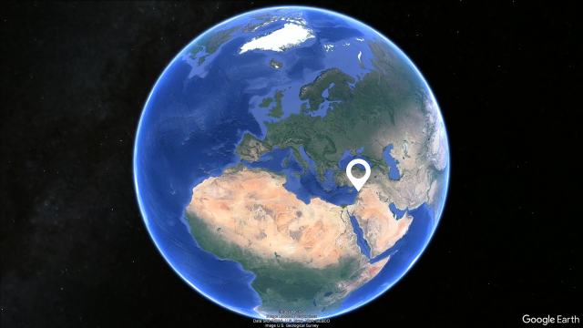 | Nå skal vi til Libanon og Bekaadalen. Vet noen av dere hvor Libanon er? Vi tar en titt på kartet.  (Klikk en gang. Under filmen sier du):  Libanon ligger i Midtøsten, og har kystlinje i vest mot Middelhavet. Rachelle bor i det som kalles Bekaadalen i Libanon. Landsbyen hun bor i ligger helt på grensen til Syria. I sør grenser Libanon mot Israel.
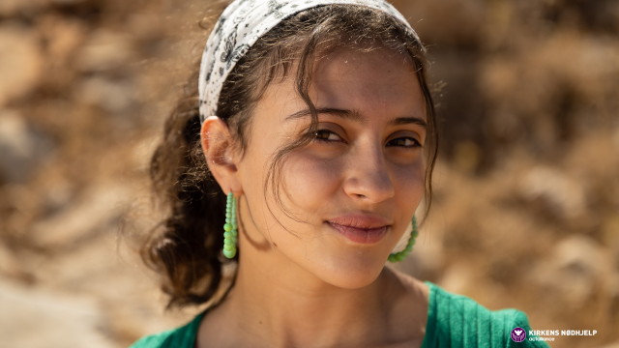 | Rachelle er fornøyd med livet hun lever i Bekaadalen. Men livet i Bekaadalen har ikke alltid vært like enkelt. Tidligere manglet befolkningen tilgang til rent vann, og alt drikkevann ble kjørt med lastebil en gang i uka. Folk i landsbyen måtte kjøpe vann.  Men i 2020 sørget Kirkens Nødhjelp for rent vann til landsbyen. Det ble bygd solcellepanel, vanntank og koblet til vannrør. Den tørre dalen ble forvandlet til et fruktbart område.  Nå skal vi bli med Rachelle til Bekaadalen:  VIS FILM
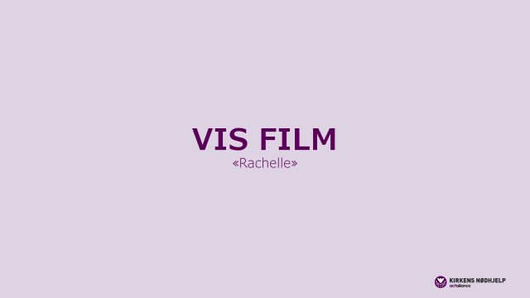 | Filmen om Rachelle finner du her:  https://www.fasteaksjonen.no/filmer/
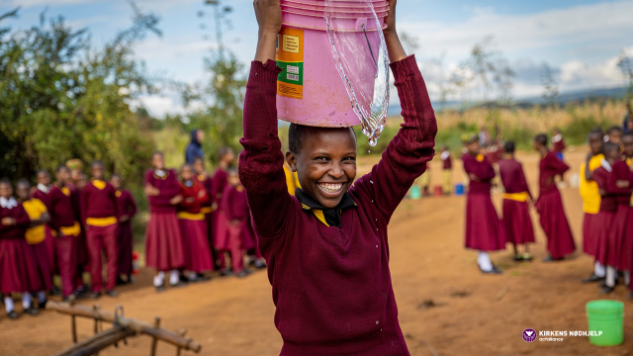 | Ofte er det bilder som dette som får oss til å tenke på viktigheten av tilgang til rent vann.  I fjorårets fasteaksjon møtte vi denne jenta, 15-åringen Deodata fra Tanzania. Hver eneste dag brukte hun nesten 6 timer på å hente vann til seg og familien sin – før landsbyen fikk brønn for 4 år siden.
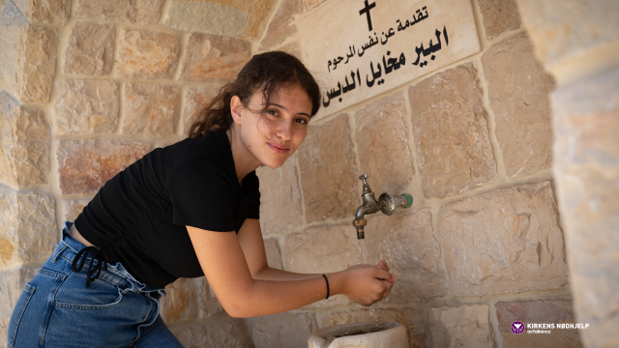 | Som vi så i filmen, er Rachelle sin livssituasjon ganske forskjellig fra Deodatas. På mange måter ser det ut som Rachelle lever slik som deg og meg. Vi ser Rachelle med mobil, og det virker egentlig som hun har det ganske greit.  Selv om det er mange forskjeller mellom Deodata og Rachelle, er det likevel noe som er felles: Begge bor på steder hvor det er mangel på rent vann, og begge har opplevd at vann forandrer.  Tilgang til rent vann er like viktig i Libanon som i Tanzania, og Kirkens Nødhjelp er begge steder.  Det er håp i en dråpe vann!
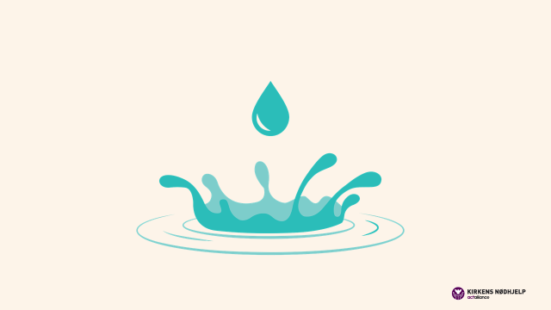 | Tilgang til rent vann gir mange positive ringvirkninger. Har dere noen tanker om hvordan rent vann kan forandre liv?  Deodata i Tanzania er ikke lenger trøtt og sliten av vannbæring, og kan nå bruke tiden til å gå på skole. Rent vann har ført til bedre helse, og vanntilgangen har gjort det mulig for bøndene å drive mer effektivt jordbruk.  Også i Libanon har rent vann skapt forandring i Bekaadalen.  Vi skal nå møte to av venninnene til Rachelle, Sandra og Kristina, som beskriver hvordan tilgang til rent vann forandret livene deres.
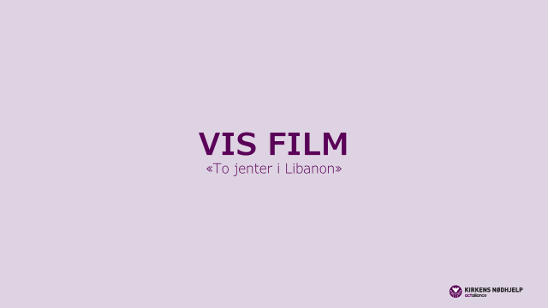 | Filmen finner du her:  https://www.fasteaksjonen.no/filmer/
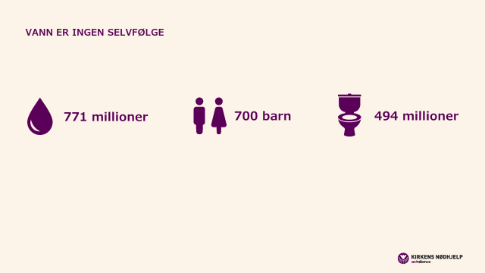 | I Norge tar vi gjerne rent vann som en selvfølge. Vi vasker til og med bilene våre i rent drikkevann!  Vet noen av dere hvor mye vann hver av oss bruker i gjennomsnitt i døgnet? (Svar: 160 – 200 liter vann).  Vet dere hvor mye vann vi bruker hver gang vi trekker ned i do? (Svar: Moderne toalett bruker ca 5 liter vann per skyll).  I andre deler av verden bruker et menneske i gjennomsnitt 10 liter vann per dag til drikke, mat, vask av klær og seg selv. Vann er altså ingen selvfølge!  Nå skal vi se på noen fakta om vann:  (Klikk en gang): 771 millioner mennesker over hele verden mangler tilgang til rent vann  (Klikk en gang): 700 barn under 5 år dør hver dag på grunn av mangel på rent vann, diarè og dehydrering.  (Klikk en gang): 494 millioner mennesker mangler tilgang til et toalett  (Klikk en siste gang. Sliden er da transparent): Ville du klart deg en dag uten vann? Vegard Harm prøvde seg på det, og nå skal vi se hvordan det gikk.
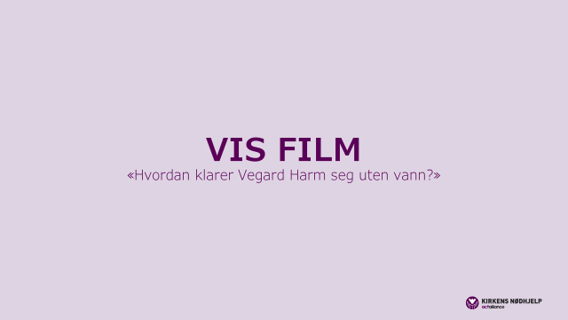 | Filmen finner du her:  https://www.fasteaksjonen.no/wp-content/uploads/sites/2/2022/12/Vegard-Harm-KN.mp4
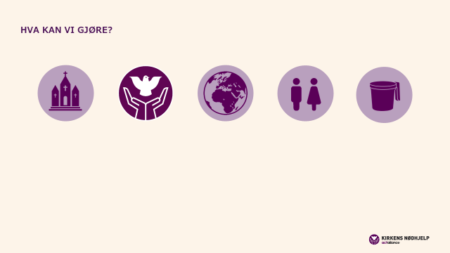 | Som vi så i filmen, er vi veldig avhengig av vann – mer enn vi tenker over. Nå har vi møtt Rachelle, Sandra og Kristina i Libanon, og vi har lært litt om viktigheten av rent vann.  Vi har også sett hvor urettferdig fordelingen er – også når det gjelder tilgang til rent vann. Men kan vi gjøre noe med det?  JA, det kan vi faktisk – og det skal vi se på nå.
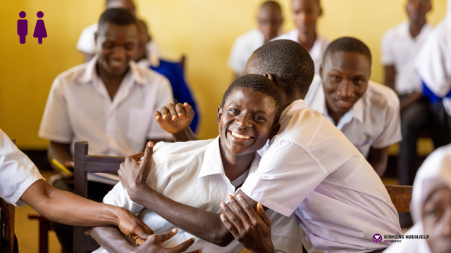 | Gjennom Fasteaksjonen kan vi være med å skape forandring. Men forandring handler om mer enn å samle inn penger.  Hvis vi virkelig ønsker å forandre verden, må vi gjøre noe med de grunnleggende årsakene til fattigdom og urettferdighet.
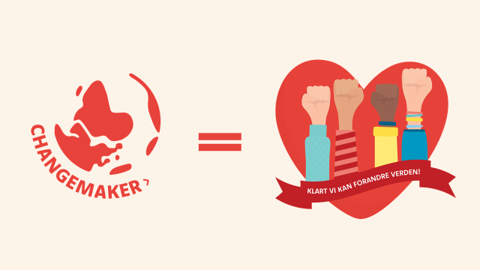 | Changemaker er Kirkens Nødhjelps ungdomsorganisasjon. Mottoet deres er: «Klart vi kan forandre verden». Changemaker jobber kreativt og politisk for å fjerne årsakene til urettferdighet i verden.  Her kan alle i aldersgruppen 13 – 30 år melde seg inn. Som medlem i Changemaker står du sammen med mange andre ungdommer i kampen for en mer rettferdig verden.  Er du under 15 år, må du ha foresattes underskrift.
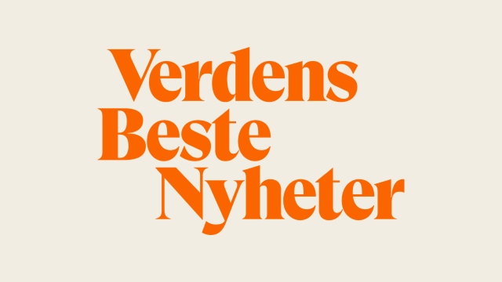 | Det nytter altså å jobbe for en bedre verden, og det er viktig å få gode nyheter inn i hverdagen! Dette vil Changemaker gjøre noe med!  Sammen med Press, som er Redd Barnas ungdomsorganisasjon, har Changemaker kampanjen Verdens Beste Nyheter.  Gjennom Verdens Beste Nyheter rettes søkelyset på de positive forandringene som faktisk skjer i verden.
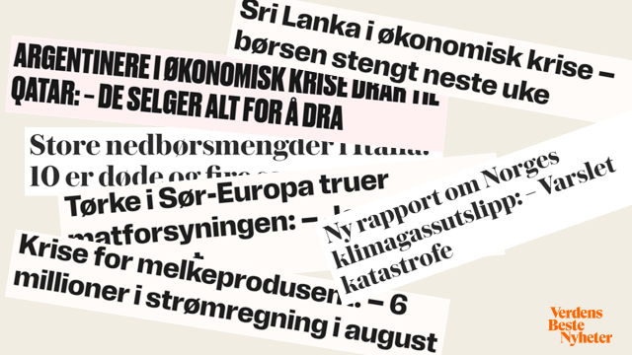 | Vi bombarderes av dårlige nyheter. Hva gjør det med oss? Hva er det som er skremmende nyheter for dere? Snakk gjerne med sidemannen din om det i et halvt minutt.
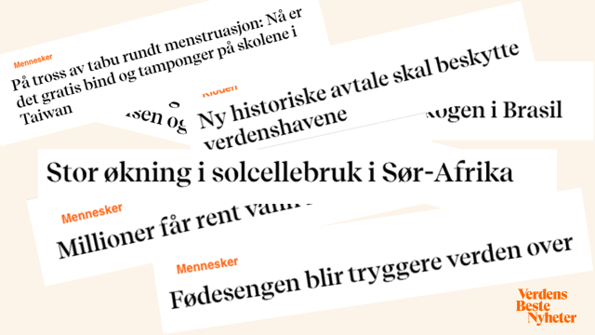 | Vi trenger å bli minnet om at det faktisk skjer mye bra i verden også. Verden går fremover! Her ser dere noen eksempler på gode nyheter.  Gode nyheter er en motvekt til alle de negative nyhetene vi blir utsatt for hver dag. Gode nyheter gir håp, og håp skaper motivasjon til å gjøre noe!  Vi trenger å vite at det nytter å jobbe for at gode ting skal skje!
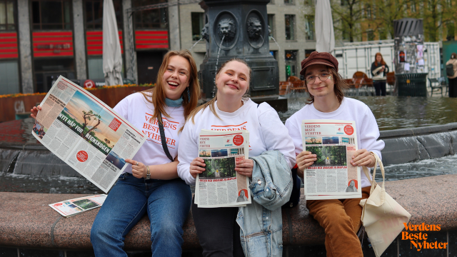 | Dere kan følge Verdens Beste Nyheter på Instagram. I tillegg lages det en papiravis, som deles ut på en aksjonsdag.
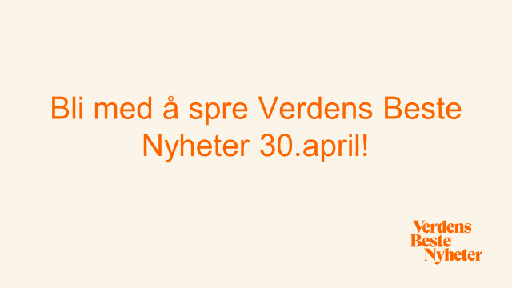 | Hvis dere har lyst til å spre de gode nyhetene, kan dere også bli med og dele ut aviser på aksjonsdagen tirsdag 30. april. Utdelingen varer i ca 1 time. Du kan delta alene, med venner eller en hel konfirmantgruppe!  Hvis du ønsker å dele ut aviser der du bor, kan du melde deg på ved å snakke med ansvarlig hos dere.
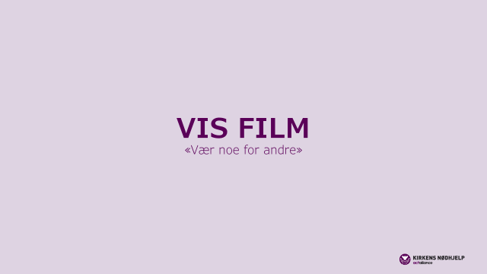 | Filmen finner du her:  https://www.fasteaksjonen.no/wp-content/uploads/sites/2/2022/12/vaere-noe-for-andre-KN.mp4  Tips! Før dere ser filmen, kan du gi noen eksempler på hvordan verden henger sammen.  - Hvor mange land er representert på frokostbordet ditt?  - Har vi (her vi bor) et eget klima upåvirket av andre steder?
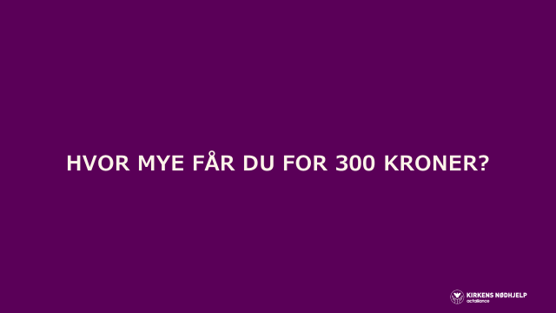 | Gjennom Fasteaksjonen kan vi altså være noe for andre. Den innsatsen dere gjør, betyr en stor forskjell for andre mennesker! Det skal vi snakke mer om senere.  Men først: Vi beregner gjerne at det koster 300 kroner å gi ett menneske varig tilgang til rent vann.  (Klikk en gang) Hva får dere for 300 kroner?
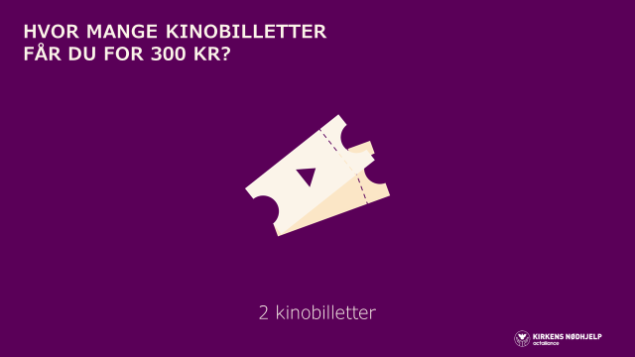 | Hvor mange kinobilletter får dere for 300 kroner? (Klikk en gang) 2 kinobilletter (Klikk for ny slide)
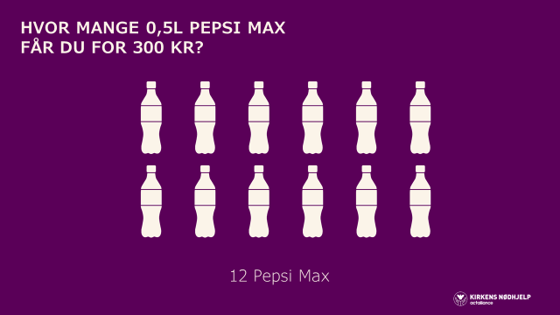 | Og hvor mange halvlitere Pepsi Max? (Klikk en gang) 12 Pepsi Max (Klikk for ny slide)
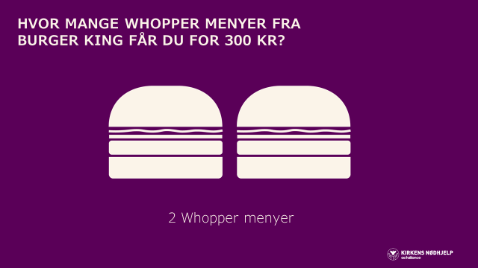 | Whopper Meny på Burger King. Hvor mange får dere for 300 kroner? (Klikk en gang) 2 Whopper Menyer (Klikk for ny slide)
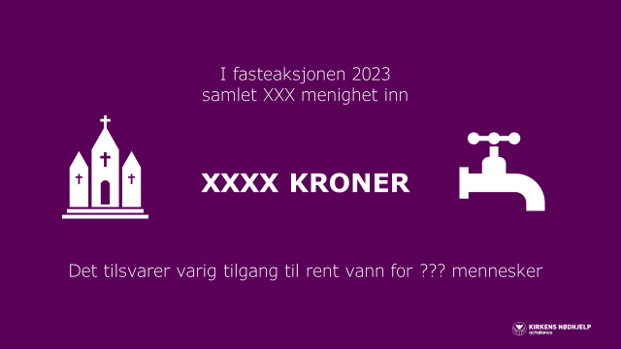 | I denne sliden kan du på forhånd skrive inn navnet på menigheten din, samt innsamlet beløp for 2023. Beløpet kan søkes opp på Fasteaksjonen.no.  Altså, for 2 kinobilletter eller 12 halvlitere Pepsi Max kan ett menneske få tilgang til rent vann resten av livet. I fjor samlet konfirmanter og andre i XXX menighet (sett inn navnet på menigheten i sliden) inn XXX (sett inn aktuelt beløp i sliden) kroner.  Hvor mange mennesker fikk da rent vann?  (Be gjerne konfirmantene regne ut).  Tenk det, i fjor bidro altså menigheten til at XXX antall mennesker fikk varig tilgang til rent vann!
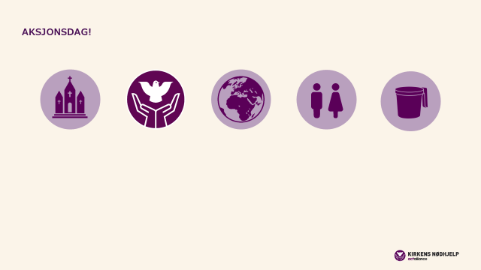 | Nå skal vi snakke om hvordan vi kan samle inn penger i Fasteaksjonen.
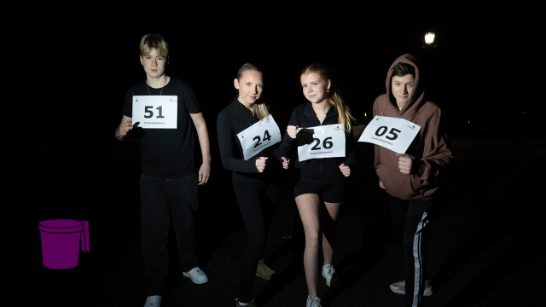 | Konfirmanter over hele landet deltar i Fasteaksjonen.  Summen av den innsatsen hver og en av dere gjør, blir til sammen noe stort.  I fjor ble det samlet inn 35 millioner kroner!
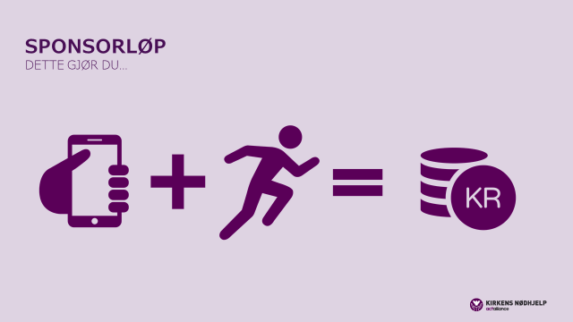 | Dere skal ha sponsorløp for å samle inn penger til Fasteaksjonen. Det betyr at dere selv skal finne sponsorer som støtter dere med et valgfritt eller fast beløp for hver runde dere går, løper eller går på ski.
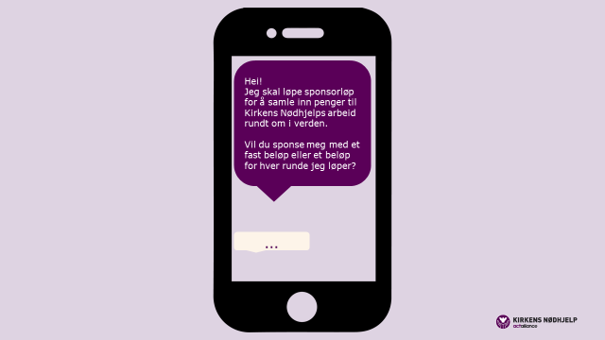 | Aller først sender dere en ferdig utformet melding til de dere ønsker å spørre om å være sponsorer. Det kan være tanter, onkler, besteforeldre, naboer, faddere – ja, kanskje de som kommer i konfirmasjonen din? Vær kreativ!
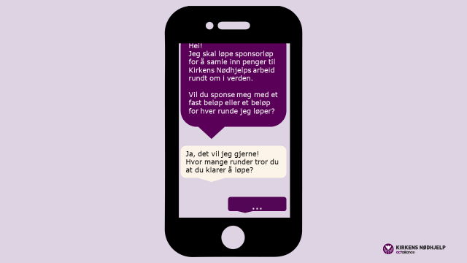 | Når du leter etter sponsorer, kan det være lurt å ha tenkt gjennom hvor mange runder du tror du kan klare innenfor den oppgitte tiden.  Her er det viktig å være ærlig på hvor mange runder du faktisk tror du kommer til å gå, løpe eller gå på ski.  Det kan jo være litt kjedelig hvis bestemor sponser deg med 100 kroner per runde, og du løper 10 runder, mens bestemor egentlig tenkte å sponse deg med 200 kroner totalt.
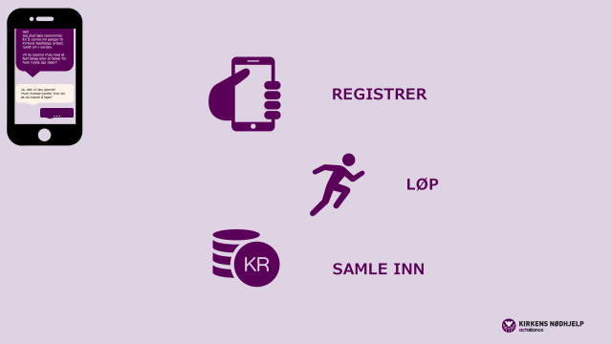 | Sponsorene dine registreres. Og så gjenstår det å gjennomføre så mange runder du klarer på den oppgitte tiden. Hver runde teller.  Og for hver runde du løper, samler du inn mer penger til Fasteaksjonen!
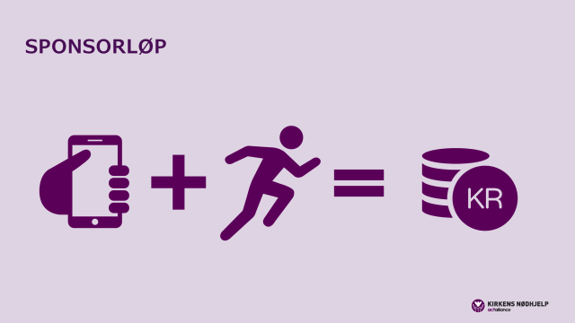 | Når løpet er ferdig, og rundene registrert, sender du melding til sponsorene dine og forteller hvordan det gikk.  Hver sponsor får da vite hvor mye de skal betale inn – og hvordan de skal gjøre det.
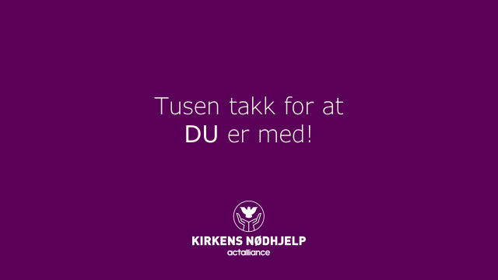 | Vi har nå sett noen eksempler på hvordan Kirkens Nødhjelp arbeider. I Fasteaksjonen samler dere inn penger til alt Kirkens Nødhjelps arbeid, og pengene brukes der de til enhver trengs mest.  Fasteaksjonen gir altså Kirkens Nødhjelp mulighet til å redde liv i krig og katastrofer, men også mulighet til å forandre liv på sikt.  Dette har vi sett eksempler på i dag. Det ER håp i en dråpe vann! Og det er håp i den innsatsen dere gjør for Fasteaksjonen.  Tusen takk for at dere gjør Kirkens Nødhjelps arbeid mulig!  (Klikk for ny slide)
 | Og tusen takk for at DU er med på å redde og forandre liv!

